Инструкция пользователя
Работа в WEB-интерфейсе
версия 1.0

Москва 2012

Оглавление
1. Изменение пароля 3
1.1. Изменение пароля при первом входе в систему 3
1.2. Изменение пароля досрочно или планово 3
1.3. Возможные ошибки 4
2. Знакомство с интерфейсом 4
2.2. Рабочая страница пользователя 5
2.3. Основное меню интерфейса «Зарплатный проект». 5
2.4. Возможные статусы сотрудников 7
3. Заведение карточки нового сотрудника 7
3.1. Правила заведения 7
3.2. Редактирование данных сотрудника 9
3.3. Удаление ошибочно заведенного клиента 9
4. Загрузка файла с данными сотрудников 10
4.1. Правила загрузки (ошибка повторной загрузки реестра загруженного ранее) 10
4.2. Редактировать список. 10
5. Отправка файла в банк 11
5.1. Правила формирования реестра 11
5.2. Операция «Отправить реестр». 11
6. Печать документов по сотрудникам из реестра 15
6.1. Печать документов с использованием слияния с шаблоном 15
6.2. Печать сводного реестра 18
7. Увольнение/перевод сотрудника 19
7.1. Операция «Уволить сотрудников» 19
7.2. Просмотр ранее уволенных сотрудников 21
8. Порядок подписания документов сотрудниками организации 22
8.1. Проверка данных. 22
8.2. Заполнение документов 22

Для более быстрой работы web-интерфейса желательно использовать следующие браузеры:
FireFox Mozila (6+)
Opera (11+)
Google Chrome (9+)
Internet Explorer (8+)

Изменение пароля

Изменение пароля при первом входе в систему

Первичный вход в систему осуществляется с применением логина и пароля.
Данные реквизиты предоставляются Банком в виде ПИНконверта. ПИНконверт предоставляется доверенному лицу Организации в рамках заключенного Договора об использовании WEB-интерфейса.
    - При входе в систему логин, указанный на внешней стороне ПИНконверта, вводится в поле «Имя пользователя», пароль запечатан внутри ПИНконверта.

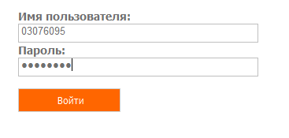
    - Итогом корректного ввода в систему данных является выведение на экран информации о необходимости изменения пароля. Логин остается неизменный на протяжении всего действия доверенности и меняется только в случае получения нового ПИН-конверта.
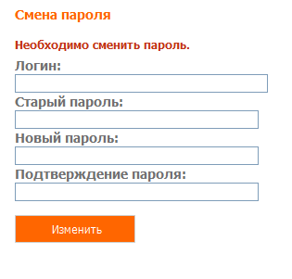

Изменение пароля досрочно или планово

Пароль может быть изменен пользователем досрочно (в любой момент времени) или планово по запросу системы. Плановая смена пароля запрашивается системой в целях обеспечения безопасности по работе с WEB-интерфейсом.
    - Пароль должен содержать не менее 10 символов состоящий из латинских букв в разных регистрах и цифр. При не соблюдении вышеуказанных правил, новый пароль не сохраняется и выводится сообщение о неверном вводе пароля.
    - После успешной смены пароля необходимо осуществить повторный вход в систему.

Возможные ошибки

    - Если при смене пароля не учтены необходимые требования системы, выводится ошибка:
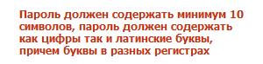
    - Если при осуществлении входа в систему неверно введен логин/пароль, система выводит ошибку:
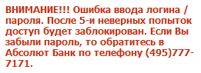
ВНИМАНИЕ!!! Восстановить логин/пароль невозможно!!! В случае блокировки логина/пароля необходимо получить новый ПИН-конверт предоставленный Вам на основании оформленного Заявления от организации.

Во избежание дополнительных ошибок, Банк рекомендует ознакомиться со следующими разделами WEB-интерфейса:
- «Как войти по ПИН-конверту»;
- «Безопасность».
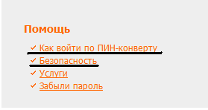

Знакомство с интерфейсом

Данный Web-интерфейс разработан в целях улучшения взаимодействия Банка и Организации, заключившей с Банком договор на оказание услуг по зачислению денежных средств на счета для расчетов по пластиковым картам (далее – Договор).
  - Интерфейс позволяет:
- заведение карточек сотрудников, которым требуется выпустить пластиковые карты в рамках Договора;
- формировать реестры на выпуск/перевыпуск пластиковых карт в соответствии с Договором;
- производить групповое заведение карточек сотрудников путем загрузки реестров, выгруженных из сторонних систем (например: 1С);
- учитывать и своевременно информировать Банк об уволенных сотрудниках, включая перевод внутри холдинга;
- печатать комплекты документов по сотрудникам Организации.

Рабочая страница пользователя

Закладка «Зарплатный проект» является основной рабочей страницей пользователя.
Для удобства пользователя на странице размещена информация с контактными реквизитами Менеджера зарплатного проекта от Банка (ФИО, телефон, e-mail), наименование Организации – пользователя, а также наименование организации, ФИО доверенного лица Организации, под которым осуществлен вход в систему и отделение, в котором обслуживается организация.

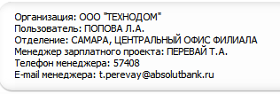
Закладки «Помощь», «Смена пароля», «Услуги Банка» основного меню являются информационно-справочными, где размещена информация:
- правила входа в систему с использованием ПИНконверта, рекомендации по безопасной работе в WEB-интерфейсе;
- условия смены пароля;
- список услуг для клиентов юридических лиц, предоставляемых Банком.

Основное меню интерфейса «Зарплатный проект».

    - Закладка «Сотрудники» предназначена для работы с карточками сотрудников.
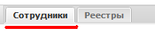
Для удобства работы в данном интерфейсе предусмотрено:
- поиск сотрудника по ФИО, которое можно задать частично, либо полностью;
- отсортировать сотрудников по статусу, путем выбора необходимого значения из списка.
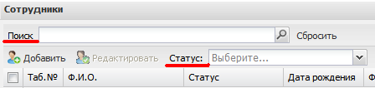

    - В верхнем регистре размещены операции, позволяющие осуществлять групповые/индивидуальные действия по сотрудникам, а также передачу информации в Банк.
- операция «Загрузить список» предназначена для загрузки списка, выгруженного из внешней системы;
- операция «Редактировать список» позволяет произвести групповое редактирование данных в карточках сотрудников по ограниченному набору параметров;
- операция «Удалить карточки сотрудников» позволяет удалить некорректные или ошибочно заведенные карточки сотрудников со статусом «Ошибка данных»;
- операция «Увольнение сотрудников» позволяет перевести в заданную дату действующего сотрудника в статус «Уволенный» и направить данную информацию в Банк;
- операция «Отправить реестр» позволяет осуществить отправку реестра сотрудников в Банк.

    - В нижнем регистре размещены индивидуальные операции.
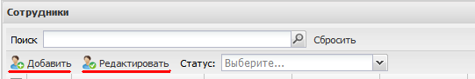
- операция «Добавить» позволяет создать карточку для нового сотрудника с ручным заполнением всех данных;
- операция «Редактировать» позволяет редактировать данные в карточки выделенного сотрудника.

    - Закладка «Реестры» содержит информацию о реестрах направленных в Банк.
Для удобства работы в данном интерфейсе предусмотрено:
- отражение реестров за определенные даты, путем выбора диапазона дат;
- отражение реестров с определенным типом операции, задав параметр «Тип операции»
- отражение табельного номера, ФИО и даты рождения сотрудников, вошедших в реестр
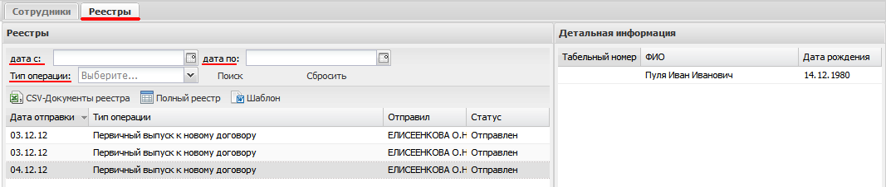

Возможные статусы сотрудников
    - «Ошибка данных» - присваивается клиенту, у которого не хватает информации в карточке сотрудника или она заведена некорректно и по нему не направлялась информация в Банк для выпуска ПК.
    - «Требуется выпуск» - присваивается клиенту, у которого все данные заведены корректно, но по нему не направлялась информация в Банк для выпуска ПК.
    - «Требуется перевыпуск» - присваивается клиенту в месяц окончания срока действия карты
    - «Действующий сотрудник» - сотрудник, по которому направлялась информация в Банк для выпуска ПК и ему не требуется перевыпуск карты.

Заведение карточки нового сотрудника

Правила заведения
При зачислении в штат нового сотрудника, пользователь может осуществить заведение сотрудника вручную (операция «Добавить»)
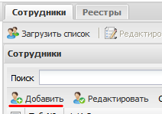
    - Активировав операцию «Добавить», пользователь переходит к заполнению карточки сотрудника (закладка «Карточка сотрудника – новый сотрудник»). Для сохранения карточки достаточно заполнить поля ФИО, дата рождения и резидентность.
      - Для удобства работы в интерфейсе предусмотрено выведение дополнительной информации с правилами заполнения поля.
      - Для корректного ввода даты необходимо производить выбор из календаря. Для этого активируем значок и производим выборку нужного значения.
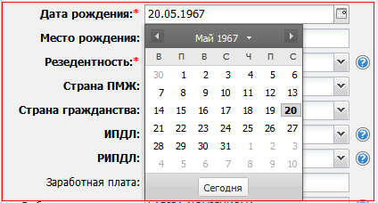
      - Поля с дополнительным признаком содержит справочник, в котором необходимо выбрать нужное значение из предлагаемого списка.
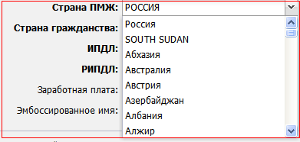
      - Правила заполнения раздела «Мобильный телефон»:
- Поле «Страна» - заполняется путем выбора нужного значения из списка.
- Поле «Код оператора» - ручной ввод кода оператора мобильной связи.
- Поле «Номер» - вводится номер мобильного телефоне
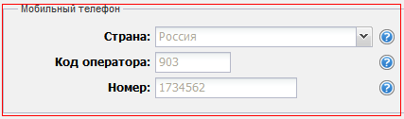
      - После заполнения всех параметров необходимо инициировать операцию «Сохранить».
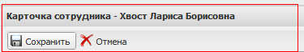
      - При сохранении информации программа анализирует введенные данные и в случае выявления ошибок присваивает клиенту статус «Ошибка данных» при этом список ошибок отражается в карточке сотрудника.
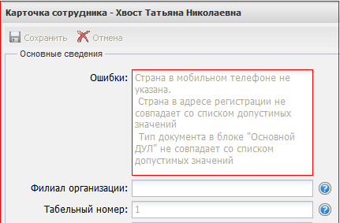

      - После сохранения карточки сотрудника, в списке сотрудников Организации (раздел «Сотрудники») отображается информация по новому сотруднику (табельный номер, ФИО, дата рождения, статус). В случае корректного заполнения всех обязательных параметров клиенту присваивается статус «Требуется выпуск».

Редактирование данных сотрудника
    - Для редактирования персональных данных необходимо в списке сотрудников выделить строку по ФИО и инициировать операцию «Редактировать».
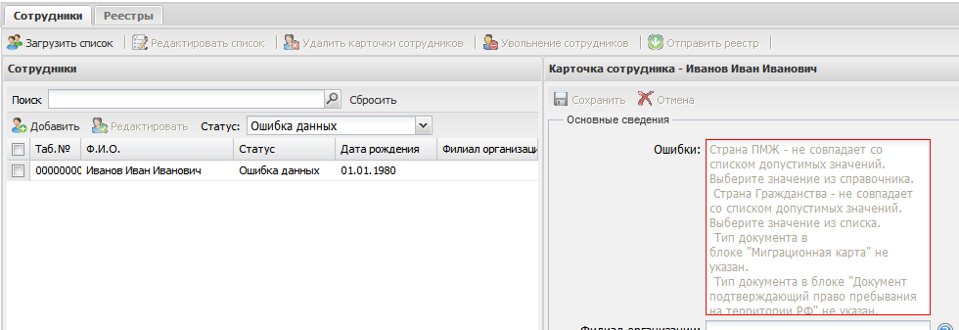
    - Для удобства пользователя, все ошибки выводятся в карточке сотрудника в поле «Ошибки».

Удаление ошибочно заведенного клиента
    - Если по сотруднику не направлялась информация в банк, т.е. статус сотрудника «Ошибка данных» или «Требуется выпуск» по нему необходимо инициировать операцию «Удалить карточки сотрудников»
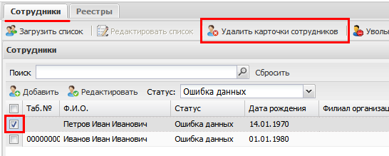
    - Если по сотруднику направлялась информация в банк, т.е. статус сотрудника «Действующий сотрудник» или «Требуется перевыпуск» по нему необходимо инициировать операцию «Уволить сотрудников»

Загрузка файла с данными сотрудников

Правила загрузки (ошибка повторной загрузки реестра загруженного ранее)
Для группового заведение карточек сотрудников предусмотрена возможность загрузки реестра, выгруженного из сторонних систем (например: 1С). Правила выгрузки из сторонних систем прописаны на закладке «Помощь».
    - Для загрузки реестра необходимо активировать операцию «Загрузить список».
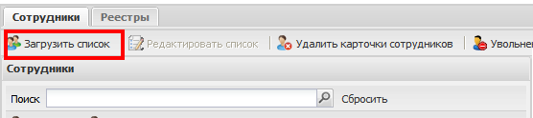
В выведенном окне подтягиваем файл, путем стандартной процедуры прикрепления файла сохраненного ранее на сетевом ресурсе
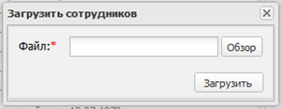

    - После загрузки реестра из внешней системы, информация по сотрудникам отражается в закладке «Сотрудники» со статусом «Ошибка данных».

Редактировать список.
В интерфейсе предусмотрена операция «Редактировать список», которая позволяет произвести групповое редактирование данных в карточках сотрудников по ограниченному набору параметров.
    - Для группового редактирования данных необходимо выделить сотрудников, по которым требуется внести изменения, после чего инициировать операцию «Редактировать список».
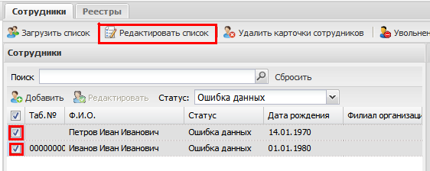
    - Заполняем параметры требующие редактирование, путем выборки из списка возможных значений.
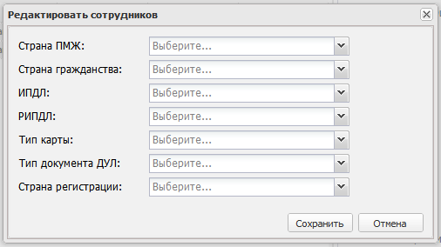
    - Для редактирования параметров, не включенных в операцию «Редактировать список», производятся действия описан в пункте 3.2.

Отправка файла в банк

Правила формирования реестра
Для осуществления выпуска /перевыпуска ПК сотрудником организации необходимо сформировать реестр сотрудников. При формировании реестра необходимо учитывать следующие правила:
    - Невозможно осуществить отправку реестра по сотрудникам со статусом «Ошибка данных»;
    - В случае необходимости изменения/корректировки данных сотрудника направленных в Банк ранее:
- При первичном выпуске карты к новому договору – Реестр направляется повторно после внесения всех необходимых изменении
- При операциях отличных от первичного выпуска - Информирование сотрудника о необходимости лично обратиться в Банк с документами, подтверждающими данное изменение.
При возникновении вопросов, необходимо связаться с Менеджером зарплатного проекта.
    - Реестр по сотруднику, у которого проставлен признак «Нельзя разложить по КЛАДР», формируется отдельно;

Операция «Отправить реестр».
Для осуществления выпуска/перевыпуска пластиковых карт сотрудникам организации необходимо направить информацию в Банк. Для этого необходимо:
    - Выделить сотрудников, по которым требуется проведение операции
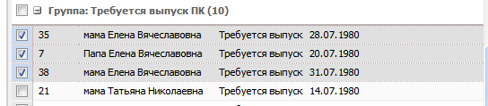
    - Инициировать операцию «Отправить реестр»
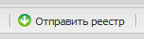
    - Заполнить параметры операции, где:

      - «Тип операции» заполняется параметром:
- Первичный выпуск к новому договору – в случае принятия на работу нового сотрудника, которому необходимо выпустить ПК для перечисления зароботной платы;
- Первичный выпуск карты другого типа к действующему договору – в случае необходимости выпустить карту другого достоинства (Пример: сотруднику необходимо выпустить карту Visa Gold, который на данный момент пользуется картой Visa Classic);
- Перевыпуск в связи с окончанием срока действия карты - в случае необходимости перевыпуска карты того же достоинства на новый срок действия;
- Перевыпуск карты в случаи утраты/хищения на тот же срок – в случае утраты карты сотрудником;
- Перевыпуск в связи с изменением ФИО – в случае изменения ФИО сотрудником.
!!!ВНИМАНИЕ!!! при изменении сотрудником ФИО, ему необходимо лично обратиться в Банк с документами подтверждающими данное изменение.
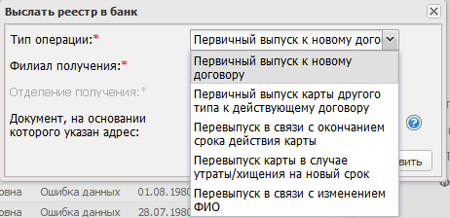

      - «Филиал получения» - филиал, в котором будет производиться выдача ПК. Для Москвы и Московской области необходимо выбрать «АКБ «Абсолют Банк» (ОАО)
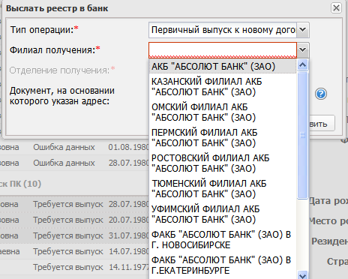
      - «Отделение получения» - отделение филиала, в котором будет производиться выдача ПК.
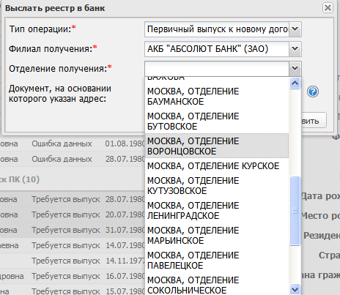
      - «Документ, на основании которого указан адрес» заполняется в случае направления в Банк реестра по сотруднику, у которого проставлен признак «Нельзя разложить по КЛАДР». Для этого осуществляется стандартная процедура прикрепления файла сохраненного ранее на сетевом ресурсе.
      - Инициируем операция «Отправить»
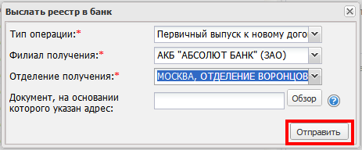

    - Результатом инициирования операции «Отправить» является выведение на экран окна «Подтверждение операции», в котором отражается информация по сотрудникам, вошедшим в реестр.
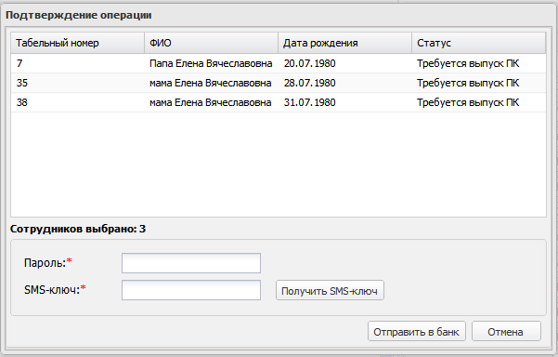
Для подтверждения операции необходимо:
      - Ввести пароль, который используется для входа в систему в поле «Пароль»;
      - Запросить SMS-ключ, инициировав операцию «Получить SMS-ключ». После инициирования операции на экране появится информационное сообщение,
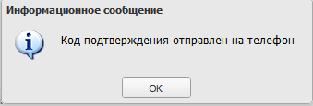
а на мобильный телефон будет направлено сообщение приблизительно такого содержания: «Absolut Bank: SMS klyuch 35594; Pervich vipysk; Zarplatniy proetk»
      - Ввести SMS-ключ присланный банком на мобильный телефон в поле «SMS-ключ».
      - Инициировать операцию «Отправить в банк»
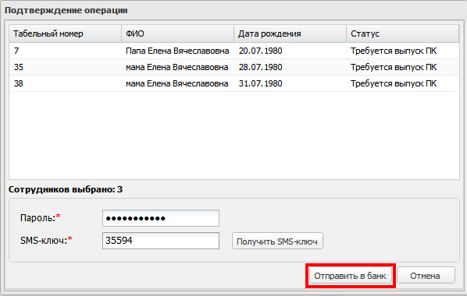
Результат выполнения операции отразится в информационном сообщении.
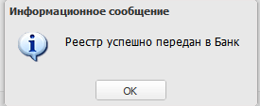

Печать документов по сотрудникам из реестра
По сотрудникам организации, вошедшим в реестр, необходимо распечатать комплект документов и сводный реестр. Печать документов осуществляется из закладки «Реестры».
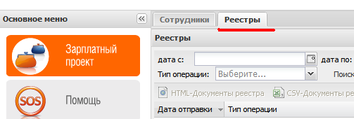

Печать документов с использованием слияния с шаблоном

Пример выполнения операции рассмотрен с использованием Microsoft Office Word 2007.
Для печати документов с использованием слияния с шаблоном необходимо:
    - Выбрать реестр направленный в Банк, по которому необходимо распечатать комплект документов;
    - Инициировать операцию «CSV-Документы реестра»
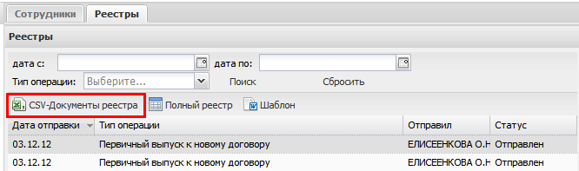
Результатом операции является выведение на экран окна «Загрузка файла», в котором необходимо инициировать операцию «Сохранить» и выбрать сетевой ресурс, где будет сохранен файл.
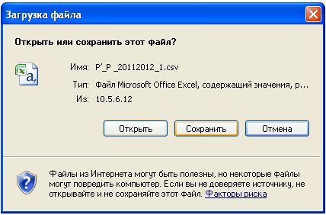
!!! Сохраненный документ открывать не нужно.
    - Инициировать операцию «Шаблон»
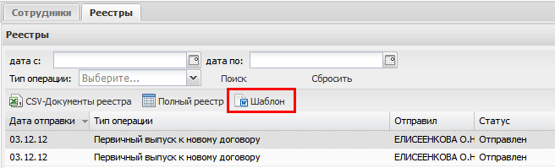
Результатом операции является выведение на экран окна «Загрузка файла», в котором необходимо инициировать операцию «Сохранить» и выбрать сетевой ресурс, где будет сохранен файл.
    - Открыть сохраненный документ «Шаблон».
    - В открытом документе перейти на закладку «Рассылки», в операции «Выбрать получателей» выбрать «Использовать существующий список». После чего необходимо выбрать сохраненный ранее на сетевом ресурсе CSV-файл (п. 7.2.2.).
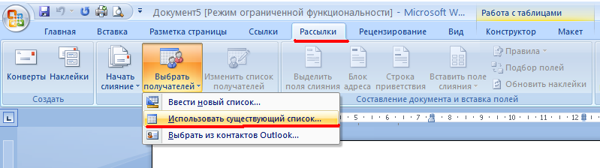
    - В окне «Преобразование файла» нажать «ОК»
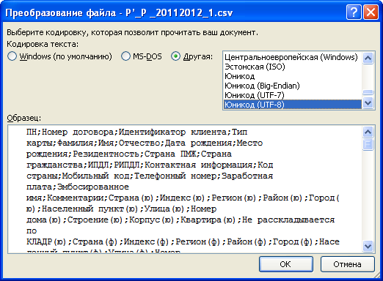
    - На закладку «Рассылки», в операции «Начать слияние» выбрать «Пошаговый мастер слияния». С правой стороны откроется окно «Слияние».
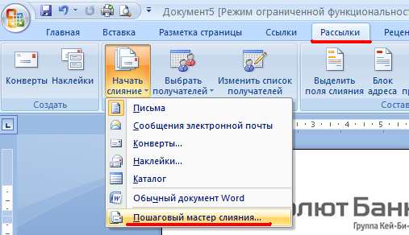
    - В открытом окне инициируем операцию «Далее. Завершить слияние» столько раз, сколько она будет доступна.
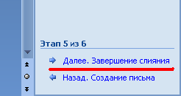
Результатом выполнения данной операции является заполнение всех полей шаблона данными сотрудников из реестра.

    - Инициируем печать документов. В комплект документов по сотрудникам входит:
- Анкета-заявление на выпуск пластиковой карты
- Заявление на присоединение к ДКО
- Расписка
- Доверенность

ВНИМАНИЕ!!! При печати документов НЕЛЬЗЯ использовать двухстороннюю печать!

    - Распечатанный комплект документов передается на подпись сотрудникам организации. Порядок подписания документов сотрудниками организации описаны в п. 8.

Печать сводного реестра
Для осуществления печать сводного реестра необходимо:
    - Выбрать реестр направленный в Банк, по которому необходимо распечатать комплект документов;
    - Инициировать операцию «Полный реестр»
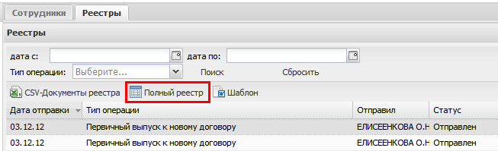
Результатом выполнения операции является открытие окна Internet Explorer, с отражением сводного реестра по всем сотрудникам входящим в реестр.
    - Для корректной печати сводного реестра необходимо изменить параметры страницы выбрав Альбомную ориентацию.
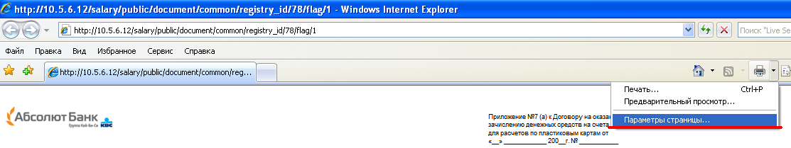
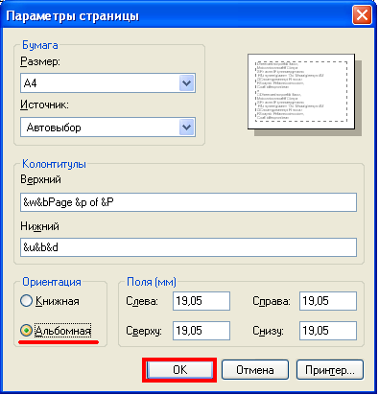
    - Инициируем печать документа.

Увольнение/перевод сотрудника

Операция «Уволить сотрудников»
При увольнении сотрудника, согласно условиям договора, об этом нужно информировать Банк.
!!!ВНИМАНИЕ!!!! данная операция не доступна по сотрудникам со статусом «Ошибка данных». При увольнении сотрудников, по которым не отправлялась информация в Банк необходимо инициировать операцию «Удалить карточки сотрудников»
Для этого необходимо:
    - На закладке «Сотрудники» выделить уволенных сотрудников и инициировать операцию «Увольнение сотрудников»
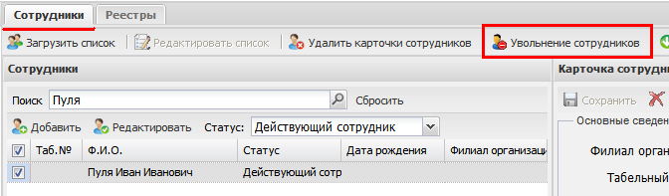
    - Выбрать дату увольнения сотрудника в графе «Дата увольнения/перевода»
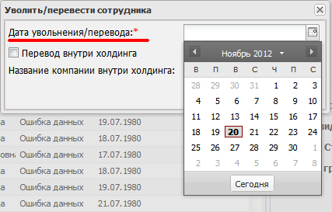
    - В случае увольнения сотрудника в связи с переходом в организацию, которая осуществляет перечисления заработной платы на карты АКБ «Абсолют Банк» (ОАО) необходимо проставить признак «Перевод внутри холдинга» и вписать наименование компании в графу «Название компании внутри холдинга»
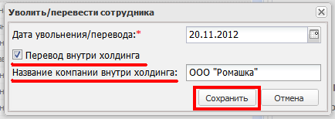
    - Инициировать операцию «Сохранить»
    - Результатом инициирования операции является выведение на экран окна «Подтверждение операции», в котором отражается информация по сотрудникам, вошедшим в реестр.
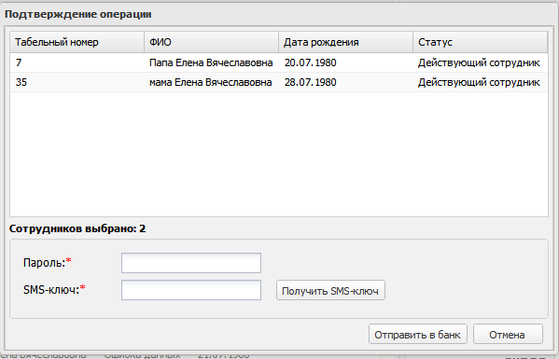
Для подтверждения операции необходимо:
      - Ввести пароль, который используется для входа в систему в поле «Пароль»;
      - Запросить SMS-ключ, инициировав операцию «Получить SMS-ключ». После инициирования операции на экране появится информационное сообщение,
а на мобильный телефон будет направлено сообщение приблизительно такого содержания: «Absolut Bank: SMS klyuch 72929; Yvolnenie; Zarplatniy proetk»
      - Ввести SMS-ключ присланный банком на мобильный телефон в поле «SMS-ключ».
      - Инициировать операцию «Отправить в банк»
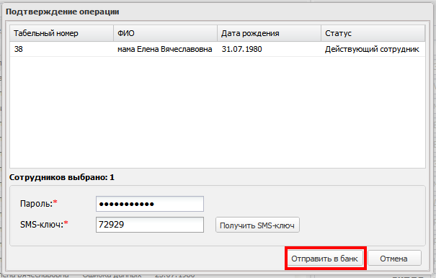
Результат выполнения операции отразится в информационном сообщении.
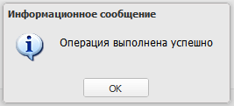
!!!ВНИМАНИЕ!!! Операцию «Увольнение сотрудников» отменить невозможно!!! Система автоматически изменит тарифный план по уволенному сотруднику в дату увольнения.
В случае ошибочного направления информации или при повторном принятии сотрудника в штат компании, на него необходимо оформить новую карточку сотрудника и осуществить выпуск карты для присоединения к льготным условиям обслуживания по тарифам для зарплатных проектов.

Просмотр ранее уволенных сотрудников
Для просмотра списка уволенных сотрудников необходимо на закладке «Сотрудники» выбрать статус «Уволенный сотрудник»
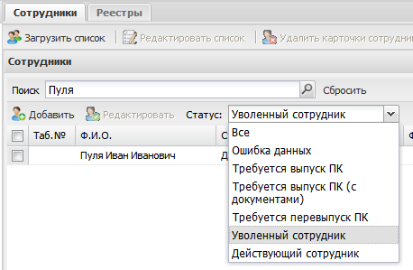

Порядок подписания документов сотрудниками организации

Проверка данных.
    - Сотрудник организации осуществляет проверку данных, прописанных в комплекте документов.
      - В случае выявления ошибок в комплекте документов информирует об этом уполномоченного сотрудника организации для редактирования данных (п.3.2.).
!!! ВНИМАНИЕ!!! Исправление данных в комплекте документов не допускается!

Заполнение документов
    - Сотрудник организации дозаполняет и подписывает комплект документов:
      - Заявление на присоединение к условиям Договору Комплексного Обслуживания физических лиц в АКБ «Абсолют Банк» (ЗАО) (при первичном выпуске ПК):
- Вписывает КОДОВОЕ СЛОВО
- Проставляет дату заполнения в поле «Дата заполнения»
- Проставляет подпись в поле «Подпись Клиента»
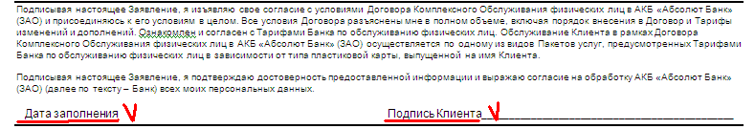
      - Анкета-заявление на выпуск и обслуживание пластиковой карты VISA Абсолют:
- Вписывает КОДОВОЕ СЛОВО
- Проставляет дату заполнения в поле «Дата составления заявления»
- Проставляет подпись в поле «Дата составления заявления»
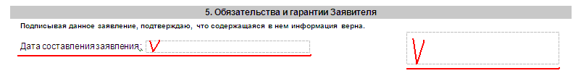
      - Расписка:
- Проставляет подпись в поле «Подпись Клиента»
- Проставляет дату заполнения в поле «Дата»
      - Доверенность:
- Заполняет поле «Город»
- Заполняет поля «День», «Месяц» и «Год»
- Вписывает год в поле «Доверенность действует до»
- Проставляет подпись в поле «Подпись Клиента»
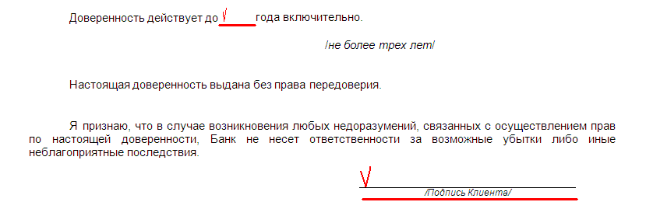
    - Прикладывает к комплекту документов копию всех заполненных страниц документа удостоверяющего личность (паспорт)
      - По сотрудникам нерезидентам требуется предоставить дополнительный комплект документов, прописанный в Договоре на оказание услуг по зачислению денежных средств.
!!! ВНИМАНИЕ!!! Копии документов не должны содержать каких-либо отметок, в том числе заверительного характера.

